ОБЛАСТНОЕ ГОСУДАРСТВЕННОЕ БЮДЖЕТНОЕ ПРОФЕССИОНАЛЬНОЕОБРАЗОВАТЕЛЬНОЕ УЧРЕЖДЕНИЕ
«УЛЬЯНОВСКИЙ ТЕХНИКУМ ЖЕЛЕЗНОДОРОЖНОГО ТРАНСПОРТА»

Сценарий
интеллектуально-правового турнира
по избирательному праву:
«Я – молодой избиратель»

Автор:
Кистанова Анастасия Васильевна

р.п.Николаевка
2025г.
Сценарий интеллектуально-правового турнира
по избирательному праву «Я – молодой избиратель»

Актуальность темы: последние выборные кампании продемонстрировали, что молодежь проявляет низкую активность в участии в выборах. Одна из причин данной проблемы заключается в недостаточной правовой культуре. Готовность граждан к активному участию в политической жизни, будь то как избирателей или действующих политиков, является признаком правовой культуры. Исследования показывают, что молодые россияне недостаточно осведомлены о своих правах, политических партиях и молодежных организациях, а также о своих представителях во власти и их ответственности. Таким образом, вовлечение молодежи в избирательный процесс является важным не только с количественной, но и с качественной стороны. В условиях формирования демократического общества растет необходимость подготовки молодежи к осознанному выбору. Современные вызовы требуют от молодых людей знаний и умений, среди которых умение защищать свои права и интересы, выполнять свои гражданские обязанности и проявлять толерантность в межкультурном пространстве. Эти навыки можно развивать на уроках права, обществознания и истории, а также в ходе различных внеклассных мероприятий. Одним из необходимых знаний для этого является «Избирательное право», задача которого — углубление понимания избирательной системы, этапов выборной кампании и механизмов ее реализации, а также формирование позитивного отношения к избирательному процессу.
Данная разработка предназначена для организации внеклассных мероприятий, которые могут служить важной частью воспитательной деятельности среди студентов техникума.
Новизна: Участие в выборах является важным выражением социальной ответственности для каждого совершеннолетнего гражданина. Опыт различных стран указывает на то, что более активное и осознанное участие населения в избирательном процессе способствует более быстрому достижению экономического, социального и культурного процветания в государстве.
Формирующиеся ценности: гражданственность, права и свободы гражданина России.
Цели мероприятия:
-формирование правовой культуры будущих избирателей, их активной жизненной позиции;
- воспитание активной гражданской позиции у подрастающего поколения и осознания своей роли в политической сфере жизни общества;
- формирование чувства личной ответственности за свой политический выбор;
- расширение социального опыта учащихся, повышение интереса к предмету (обществознание, право);
- формирование у молодежи навыка командной работы.
Задачи:
Образовательные:
- проверить знания учащихся по теме «Избирательное право»;
- развитие познавательного интереса к знаниям в области избирательного права и избирательного процесса.
Воспитательные:
- воспитание активной гражданской позиции;
- разъяснение ценностей достижения демократии - право голосовать и быть избранным;
- подведение к ответственности за пользование этим правом.
Развивающие:
- развитие творческих способностей учащихся.
Оснащение: мультимедийная установка, электронная презентация игры «Выборы», листы бумаги, ручки, фломастеры, цветные карандаши, карточки для выполнения заданий.
Пояснительная записка.
Игра проводится между 2 командами учащихся 1 или 2 курса. Команды могут состоять из любого равного количества человек, возглавляет команду капитан. Мероприятие удобнее проводить в большой аудитории.
Ход мероприятия
ВЕДУЩИЙ: Друзья, мы рады вновь встречи с вами на нашем турнире эрудитов избирательного права.
Мы, молодые, что мы знаем о выборах и что должны знать? Ведь очевидно, будущее России зависит именно от современной молодежи. От того, как молодые люди будут воспитаны сейчас и как они относятся к своему гражданскому долгу, будет зависеть жизнь их родителей, детей и внуков.
Мы собрались, в преддверии знаменательного события в жизни и истории российского общества и каждого гражданина Российской Федерации – ВЫБОРЫ.
Избиратель! Мудрым будь:
На участок держишь путь.
Прежде, чем значок поставить,
В урну бюллетень отправить,
Ты подумай: голос твой
Очень важен и порой
Судьбоносным может стать,
Чей-то выбор поддержать.
Выполняя долг гражданский,
Ты даёшь кому-то шансы
Пользу принести стране,
Обществу – тебе и мне.
ВЕДУЩИЙ: Выбор. Для нас он имеет очень важное значение. Почему, спросите вы? Да потому что именно на возможности выбирать основана наша свобода. А свобода имеет для человека особое значение. Не случайно говорят «Твой голос – твоя судьба, судьба твоей страны». Каждый должен ответственно и осознанно подходить к этому событию, нельзя думать, что наши голоса ничего не значат и ничего не решают. Если мы хотим, чтобы государство уважало своих граждан, то и мы, в свою очередь, должны уважать государство, гражданами которого являемся. Стремление выбирать свойственно любому из нас. С проблемой выбора человек сталкивается постоянно. Что одеть, какой подарок выбрать, какую книгу прочитать, куда пойти. Согласитесь, что эти и другие подобные вопросы мы задаем себе постоянно. И бывает так, что совсем простой вопрос «Что выбрать?» ставит нас втупик.
ВЕДУЩИЙ: А если говорить о такой области как политика, то здесь выбор – это серьезные раздумья, постоянный поиск правильного решения. Каждый выбор оказывает влияние на нашу жизнь. Выбор же политический это одно из важнейших прав, данное нам, которое оказывает влияние не только на нас, но и на других. Этот выбор показывает нам степень нашей готовности мыслить не обыденными категориями, а по государственному, наше умение принимать очень важные решения. Я веду речь о праве избирать и быть избранным.
Сегодня здесь и сейчас я предлагаю вам принять участие в интеллектуальной игре. Она поможет нам узнать, насколько хорошо вы изучили все, что связано с избирательным правом. А если еще остались какие-то пробелы, игра позволит вам их восполнить.
ВЕДУЩИЙ: И сегодняшний турнир посвящен выборам. Каждый гражданин РФ должен знать правовые основы проведения выборов. Наши участники будут иметь возможность продемонстрировать свои знания в области избирательного права и технологии проведения грядущих выборов в нижнюю палату российского парламента.
Знакомство с командами.
ВЕДУЩИЙ: В нашей сегодняшней игре участие принимают команды 1 (2) курса. Я рада приветствовать вас в этом зале!
Турнир включает в себя 7 раундов:

РАУНД 1: РАЗМИНКА
РАУНД 2: «РАССЫПНОЕ ЛОТО»
РАУНД 3: «ШИФРОВКА»
РАУНД 4: «ПИРАМИДА»
РАУНД 5: «БЛИЦ-ОПРОС»

РАУНД 6: НОВШЕСТВА ИЗБИРАТЕЛЬНОГО ПРОЦЕССА

РАУНД 7: «УГАДАЙ СЛОВО»
Условия турнира: Участники по очереди должны выбрать в каждом секторе-ранде номер вопроса и ответить на него. Если были даны неверные ответы, то ведущий озвучивает правильный ответ или дополняет данные. Жюри оценивает полноту, правильность ответов игроков и дополнения к ответам другой команды.
ВЕДУЩИЙ: Правовые знания участников будет оценивать компетентное жюри: ...
_____________________________________
_____________________________________
(Представители жюри ознакомлены с критериями оценки, ведут протокол).
ВЕДУЩИЙ: И так ребята представьте вашу команду назовите капитана, названия, девиза, эмблемы, соответствующих теме мероприятия (не более 3 минут на каждую команду)

РАУНД 1: РАЗМИНКА
ВЕДУЩИЙ: Начинаем правовой турнир.
Команде предлагается право выбора номера вопроса.
- Как называется политический добровольный союз людей, объединенных единством целей, выражения и защиты интересов с помощью политической власти? (Партия)
- Назовите способ участия и принятия решения. (Голосование)
- Назовите коллегиальные органы, формируемые в порядке и сроки, которые установлены федеральным законом, законом субъекта Российской Федерации, организующие и обеспечивающие подготовку и проведение выборов. (Избирательные комиссии)
- Как называется гражданин РФ, обладающий активным избирательным правом? (Избиратель)
- Как называется лицо, выбранное избирателями соответствующего избирательного округа в представительный орган государственной власти или орган местного самоуправления на основе всеобщего равного и прямого избирательного права при тайном голосовании? (Депутат)
- Как называются печатные, аудиовизуальные и иные материалы, содержащие признаки предвыборной агитации, предназначенные для массового распространения, обнародования в ходе избирательной компании? (Агитационные материалы)
- Кто имеет право принимать участие в избирательной кампании? (граждане, достигшие возраста 18 лет, если они не признаны судимыми и не содержатся в местах лишения свободы)
- Как называется лицо, назначенное при проведении выборов вести наблюдение за проведением голосования, подведением его итогов, зарегистрированное кандидатом, избирательным объединением, группой избирателей? (Наблюдатель)

РАУНД 2: «РАССЫПНОЕ ЛОТО»
ВЕДУЩИЙ: Я рада приветствовать вас во 2 раунде игры. Называется он «Рассыпное лото» (Приложение 1)
Вам предстоит выполнить следующее задание: необходимо соединить термин и его объяснение. Все термины связаны с темой сегодняшней игры. На выполнение задания вам дается 5 минут. За каждый правильный ответ команда получает по 1 баллу.
- Право избирать и быть избранным обладает каждый совершеннолетний гражданин? (Принцип всеобщего избирательного права)
- Гражданин участвует в выборах на равных основаниях, каждый имеет при голосовании 1 голос. Это обеспечивается тем, что избиратель может быть внесён в список избирателей на одном избирательном участке и ему может быть выдан только один избирательный бюллетень? (Принцип равного избирательного права)
- Недопустимость осуществления какого-либо контроля за волеизъявлением гражданина? (Принцип тайного голосования)
- Наличие свободы выбора при голосовании? (Принцип свободных выборов)
- Какие социальные категории лишены избирательных прав по Конституции? (не имеют права избирать и быть избранными граждане, признанные судам недееспособными, а также содержащиеся в местах лишения свободы по приговору суда.)
- Что определяет гражданство? (Правовой и юридический статус человека.)
- Что такое пропорциональная избирательная система? (Пропорциональная избирательная система – предполагает участие в избирательном процессе политических партий, формирующих списки своих кандидатов, распределение голосов в парламенте осуществляется в зависимости от того, какой процент голосов партия получила в результате выборов)
- В какой главе Конституции Российской Федерации определён
правовой статус Государственной думы? (в пятой главе Конституции Российской Федерации)
- С какого года депутаты Государственной думы избираются по пропорциональной системе (по партийным спискам)? (с 2007 года)
- В каком году были внесены поправки в Конституцию РФ об избрании депутатов в Государственную Думу на пять лет? (2008 году)
- Как формируется федеральный список кандидатов от политических партий? (Решение о выдвижении федерального списка кандидатов принимается тайным голосованием на съезде политической партии, которая сама определяет число кандидатов для включения в федеральный список, их расстановку в общефедеральной и региональных частях списка)
Выполнение задания командами. Ведущие этапа засекают время по песочным часам.
ВЕДУЩИЙ: Итак, время закончилось. Я прошу команды сдать листы с ответами. Пока идет проверка ответов, давайте узнаем, каким было правильное выполнение этого задания.
ВЕДУЩИЙ: Ребята, давайте просмотрим видеоролик https://yandex.ru/video/preview/7720268672635001018

РАУНД 3: «ШИФРОВКА»
ВЕДУЩИЙ: Вы уже размялись и готовы идти дальше! Наш 3 этап называется «Шифровка». (Приложение 2)
Если вы замените цифры буквами согласно их месту в русском алфавите, то без труда сможете прочитать его. За это задание вы можете получить 5 баллов. На расшифровку вам дается 5 минут.
Выполнение задания командами. Ведущие этапа засекают время.
Итак, время закончилось. Я прошу команду сдать ответы. Пока идет проверка, давайте узнаем, какое же высказывание было зашифровано. Внимание на экран. Итак, была зашифрована такая фраза (зачитывается).

РАУНД 4: «ПИРАМИДА»
ВЕДУЩИЙ: 4 раунд называется «Пирамида». (Приложение3)
Сейчас вам необходимо будет построить пирамиду. Но эта пирамида необычная. Она состоит из последовательности избирательных действий. Вам нужно вписать эти действия в правильном порядке в предложенную пирамиду, начиная свое движение сверху вниз. Баллы в количестве 5 команда получит в том случае, если уложится в отведенное для выполнение этого задания время. Команды, вам дается 5 минут. Итак, приготовьтесь! Напоминаем, что этапы нужно располагать сверху вниз. Время пошло.
Выполнение задания командами. Ведущий засекают время.
ВЕДУЩИЙ: Время закончилось. Я прошу команду сдать свою пирамиду. Пока идет проверка, как вы выполнили это задание, давайте узнаем, какой должна быть правильная расстановка действий.
Демонстрация слайда с правильными ответами.

РАУНД 5: «БЛИЦ-ОПРОС»
ВЕДУЩИЙ: Пятый этап игры по избирательному праву называется «Блиц-опрос». (Приложение 4).
Сейчас вашему вниманию будут представлены вопросы. Все они касаются темы игры.
Ведущий задает вопросы. Команды дают на них ответы.
1 команда: По какой избирательной системе проводятся выборы в Государственную Думу Российской Федерации? (по смешанной мажоритарно - пропорциональной избирательной системе)
2 команда: Каков срок полномочий Президента Российской Федерации? (6лет)
1 команда: Каков срок полномочий Государственной Думы Российской Федерации? (5 лет)
2 команда: Какой документ должен быть при себе у избирателя, когда он направляется для голосования на избирательный участок? (паспорт гражданина Российской Федерации)
1 команда: С какого возраста гражданин может быть избран депутатом представительного органа муниципальной власти? (с 18лет)
2 команда: С какого возраста граждане Российской Федерации могут обладать активным избирательным правом? (с 18лет)
1 команда: Каким образом гражданин реализует свое активное избирательное право? (путем непосредственного голосования на выборах)
2 команда: Как называется лицо, которого кандидат или избирательное объединение назначают вести наблюдение при проведении выборов, подведении итогов голосования? (наблюдатель)
1 команда: Может ли член участковой избирательной комиссии помочь избирателю заполнить избирательный бюллетень, если тот, к примеру, плохо видит? (нет, помощь со стороны члена УИК расценивается как нарушение закона, но избиратель вправе воспользоваться помощью другого избирателя).
2 команда: Кто является носителем суверенитета и единственным источником власти в Российской Федерации? (народ Российской Федерации)
1 команда: Каков возраст пассивного избирательного права на выборах Президента Российской Федерации? (35 лет)
2 команда: Когда начинается и заканчивается процедура голосования? (с 8.00 до20.00 по местному времени в календарный выходной день)
1 команда: Можно ли проголосовать вместо своих родственников по доверенности? (каждый избиратель голосует лично, голосование за других избирателей, в том числе и членов семьи, не допускается)
2 команда: Столько депутатских мест в Государственной Думе Российской Федерации? (450)
1 команда: В какой период запрещено проводить предвыборную агитацию? (за 24 часа до дня голосования)
2 команда: Какой процент от принявших участие в голосовании должен набрать кандидат в Президенты Российской Федерации, чтобы победить на выборах в первом туре? (50 % + 1 голос)
Музыкальная пауза.

РАУНД 6: НОВШЕСТВА ИЗБИРАТЕЛЬНОГО ПРОЦЕССА
ВЕДУЩИЙ: Команде Дается утверждение, нужно определить верное оно или неверное!
- При распределении депутатских мандатов будет использоваться не только основной 7%-й барьер, но и два дополнительных проходных барьера — партии, набравшие более 6 % голосов, получат по 2 мандата, партии, набравшие более 5 % голосов, получат по 1 мандату. (Верно)
- Гражданин Российской Федерации, не являющийся членом политической партии, вправе обратиться в региональное отделение политической партии с предложением о включении его кандидатуры в федеральный список кандидатов. (Верно)
- В Государственную Думу Федерального Собрания Российской Федерации избирается 500 депутатов по смешанной системе. (неверно, 450 депутатов, по пропорциональной системе)
- Агитационный период начинается со дня выдвижения партией федерального списка кандидатов и прекращается в ноль часов за сутки до дня голосования. (верно)
- Подготовка и проведение выборов депутатов Государственной Думы осуществляется избирательными комиссиями. На комиссии возлагаются обеспечение реализации и защиты избирательных прав граждан и контроль за их соблюдением.(верно)
- Избиратель, который не будет иметь возможности прибыть в день голосования на избирательный участок, с 19 октября по 13 ноября 2011года может получить открепительное удостоверение в избирательной комиссии муниципального образования, на которую возложены полномочия территориальной избирательной комиссии, а с 14 ноября по 3 декабря 2011 года – в участковой избирательной комиссии. (верно)
- Предвыборная агитация на каналах организаций телерадиовещания и в периодических печатных изданиях начинается за 10 дней до дня голосования. (неверно, за 28 дней)
- При голосовании у избирателя имеется возможность проголосовать только за несколько из включенных в избирательный бюллетень федеральный список кандидатов. (неверно, при голосовании у избирателя имеется возможность проголосовать только за один из включенных в избирательный бюллетень федеральный список кандидатов).
- На зданиях, в которых размещены участковые избирательные комиссии и помещения для голосования, агитационные печатные материалы (листовки, плакаты и другие материалы), должны быть размещены на расстоянии не менее 50 метров от входа в эти здания. (верно)
- Официальное опубликование результатов выборов депутатов Государственной Думы осуществляется Центральной избирательной комиссией Российской Федерации в течение трех недель со дня голосования. (верно)
- На выборах в Госдуму 2011 года партии должны собрать 150 тыс. подписей. (верно)
- Депутатом Государственной Думы может быть избран гражданин РФ, достигший на день голосования 18 лет. (неверно, 21 года)

РАУНД 7: «УГАДАЙ СЛОВО»
ВЕДУЩИЙ: Наша игра почти подошла к завершению. И сейчас вам предстоит выполнить заключительное задание 7 этапа. На данном этапе работают наши капитаны команд. (Капитаны встают за отдельные столы на которых лежат задания, каждый капитан отвечает и относит жюри)
Задание: Деятельность граждан РФ, кандидатов, избирательных объединений, имеющая целью побудить избирателей к участию в выборах, а также голосованию за тех или иных кандидатов или против них.
А | Г | И | Т | А | Ц | И | Я
Задание: Альтернатива выборам, голосование по наиболее важным вопросам государственного или местного значения:
Р | Е | Ф | Е | Р | Е | Н | Д | У | М

Вам дается 5 минут. Время пошло. Оценка за этап – 5 баллов за каждое слово.
Время истекло. Я прошу капитанов команд предайте свой ответ.
ВЕДУЩИЙ: Наша игра завершается. Я благодарю всех за внимание и активное участие в ней. Выполняя самые разные задания, мы смогли еще раз «оживить» некоторые страницы Конституции России – того документа, который определяет всю жизнь нашей страны.
Сейчас наступает торжественный момент. Я прошу жюри огласить окончательные итоги сегодняшней игры.
Слово жюри
ВЕДУЩИЙ: Я думаю, что в нашей сегодняшней игре все вы, дорогие ребята, победители. Спросите, почему? Потому что сегодня каждый из вас сумел не только подтвердить свои знания, но и пополнить их багаж. Потому что сегодня вы смогли понять, как важно принимать участие в выборах и проявлять свою активную гражданскую позицию.
Ты молодой! И знаешь, Что выбрать должен ты!
От этого зависит вся жизнь твоя, мечты!
В стране свободной, сильной, конечно, хочешь жить, Поэтому советуем на выборы ходить! Сотвори Будущее сам!

Приложение 1
РАУНД 2 «РАССЫПНОЕ ЛОТО» (разрезать)

Активное избирательное право | Это право граждан РФ избирать органы государственной власти и местного самоуправления.
Бюллетень | Это избирательный документ для тайного голосования, напечатанный по установленной форме и содержащий фамилии, имена и отчества кандидатов или наименование партий, участвующих в выборах.
Государственная Дума | Это нижняя палата Федерального Собрания Российской Федерации, которая представляет все население страны, избирается сроком на 5 лет.
Депутат | Это лицо, избранное гражданами соответствующего избирательного округа в законодательный или представительный орган власти на основе всеобщего прямого и равного избирательного права при тайном голосовании.
Избиратель | Это гражданин Российской Федерации, обладающим активным избирательным правом.
Кандидат | Это лицо, выдвинутое в установленном законом порядке в качестве претендента на замещаемую посредством прямых выборов должность или членство в органе государственной власти или органе местного самоуправления, либо зарегистрированное соответствующей избирательной комиссией в качестве кандидата.
Конституция Российской Федерации | Это основной закон Российской Федерации, имеет высшую юридическую силу, прямое действие и применяется на всей территории Российской Федерации.
Наблюдатель | Это лицо, уполномоченное осуществлять наблюдение за правильностью проведения голосования, подсчета голосов, установлением его итогов.
Пассивное избирательное право | Это право граждан Российской Федерации быть избранными в органы государственной власти и местного самоуправления.
Референдум | Это форма прямого волеизъявления граждан Российской Федерации по наиболее важным вопросам государственного и местного значения в целях принятия решений, осуществляется посредством голосования граждан РФ, обладающих правом участия в референдуме.
Всеобщее избирательное право | Это участие в выборах всех граждан при минимуме ограничительных цензов.
Избирательное право | Это право гражданина избирать и быть избранным, а также система правовых  норм, регулирующих избирательную систему.
Избирательный участок | Это территориальная единица, необходимая для организации голосования и подсчета голосов.
Импичмент | Это существующая в ряде стран процедура отрешения от должности высших должностных лиц государства и привлечения их к суду.
Патриотизм | Это осознанное гражданское чувство и гражданская позиция, основанная на понимании своей принадлежности к определенной культуре, сообществу, стране, государству, в умении и желании представлять и защищать национальные интересы.
Тайное голосование | Это исключение возможности какого- либо контроля за волеизъявлением гражданина.
Электорат | Это круг избирателей, голосующих за определенную политическую партию на выборах.

Приложение 2
РАУНД 3: «ШИФРОВКА»

Бланк для команд

14 | 6 | 15 | 30 | 26 | 10 | 15 | 19 | 20 | 3 | 16 |  | 15 | 6 | 18 | 6 | 5 | 12 | 16

19 | 20 | 1 | 15 | 16 | 3 | 10 | 20 | 19 | 33 |  | 2 | 16 | 13 | 30 | 26 | 10 | 15 | 19 | 20 | 3 | 16 | 14

 | 17 | 16 | 20 | 16 | 14 | 21 |  | 25 | 20 | 16 |  | 3 | 19 | 20 | 1 | 6 | 20 |  | 19

17 | 16 | 19 | 20 | 6 | 13 | 10 |  | 10 |  | 4 | 16 | 13 | 16 | 19 | 21 | 6 | 20

Ответы жюри

М | Е | Н | Ь | Ш | И | Н | С | Т | В | О |  | Н | Е | Р | Е | Д | К | О
14 | 6 | 15 | 30 | 26 | 10 | 15 | 19 | 20 | 3 | 16 |  | 15 | 6 | 18 | 6 | 5 | 12 | 16

С | Т | А | Н | О | В | И | Т | С | Я |  | Б | О | Л | Ь | Ш | И | Н | С | Т | В | О | М
19 | 20 | 1 | 15 | 16 | 3 | 10 | 20 | 19 | 33 |  | 2 | 16 | 13 | 30 | 26 | 10 | 15 | 19 | 20 | 3 | 16 | 14

, | П | О | Т | О | М | У |  | Ч | Т | О |  | В | С | Т | А | Е | Т |  | С
 | 17 | 16 | 20 | 16 | 14 | 21 |  | 25 | 20 | 16 |  | 3 | 19 | 20 | 1 | 6 | 20 |  | 19

П | О | С | Т | Е | Л | И |  | И |  | Г | О | Л | О | С | У | Е | Т | .
17 | 16 | 19 | 20 | 6 | 13 | 10 |  | 10 |  | 4 | 16 | 13 | 16 | 19 | 21 | 6 | 20

Приложение 3
РАУНД 4: «ПИРАМИДА»
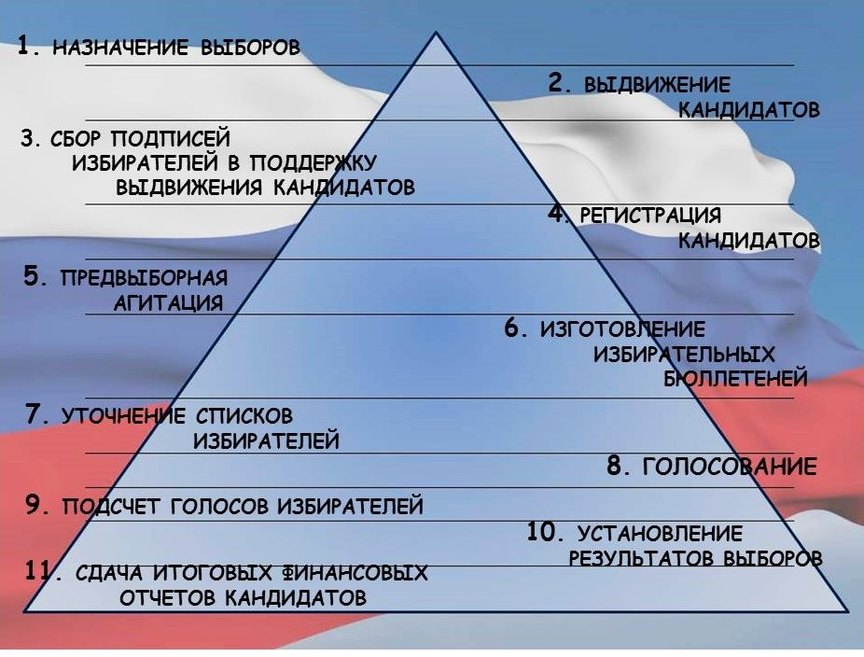

Бланк для команд

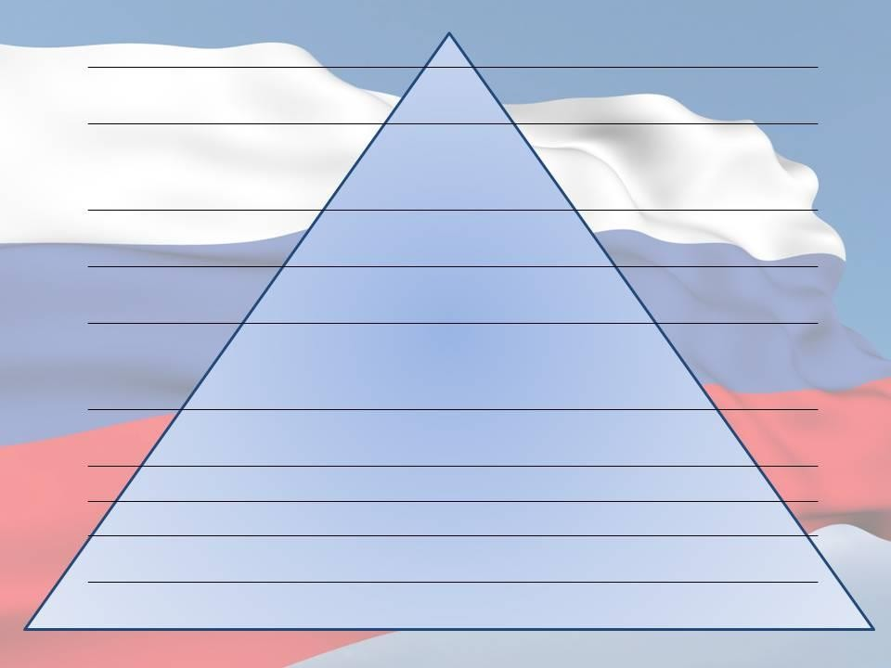

Приложение 4
РАУНД 5: «БЛИЦ-ОПРОС»
Для жюри с ответами
1 команда: По какой избирательной системе проводятся выборы в Государственную Думу Российской Федерации? (по смешанной мажоритарно - пропорциональной избирательной системе)
2 команда: Каков срок полномочий Президента Российской Федерации? (6лет)
1 команда: Каков срок полномочий Государственной Думы Российской Федерации? (5 лет)
2 команда: Какой документ должен быть при себе у избирателя, когда он направляется для голосования на избирательный участок? (паспорт гражданина РоссийскойФедерации)
1 команда: С какого возраста гражданин может быть избран депутатом представительного органа муниципальной власти? (с 18лет)
2 команда: С какого возраста граждане Российской Федерации могут обладать активным избирательным правом? (с 18лет)
1 команда: Каким образом гражданин реализует свое активное избирательное право? (путем непосредственного голосования на выборах)
2 команда: Как называется лицо, которого кандидат или избирательное объединение назначают вести наблюдение при проведении выборов, подведении итогов голосования? (наблюдатель)
1 команда: Может ли член участковой избирательной комиссии помочь избирателю заполнить избирательный бюллетень, если тот, к примеру, плохо видит? (нет, помощь со стороны члена УИК расценивается как нарушение закона, но избиратель вправе воспользоваться помощью другого избирателя).
2 команда: Кто является носителем суверенитета и единственным источником власти в Российской Федерации? (народ Российской Федерации)
1 команда: Каков возраст пассивного избирательного права на выборах Президента Российской Федерации? (35 лет)
2 команда: Когда начинается и заканчивается процедура голосования? (с 8.00 до20.00 по местному времени в календарный выходной день)
1 команда: Можно ли проголосовать вместо своих родственников по доверенности? (каждый избиратель голосует лично, голосование за других избирателей, в том числе и членов семьи, не допускается)
2 команда: Столько депутатских мест в Государственной Думе Российской Федерации? (450)
1 команда: В какой период запрещено проводить предвыборную агитацию? (за 24 часа до дня голосования)
2 команда: Какой процент от принявших участие в голосовании должен набрать кандидат в Президенты Российской Федерации, чтобы победить на выборах в первом туре? (50 % + 1 голос)

Приложение 5

РАУНД 7: «УГАДАЙ СЛОВО»

Бланк для Жюри

Задание: Деятельность граждан РФ, кандидатов, избирательных объединений, имеющая целью побудить избирателей к участию в выборах, а также голосованию за тех или иных кандидатов или против них.

А | Г | И | Т | А | Ц | И | Я

Задание: Альтернатива выборам, голосование по наиболее важным вопросам государственного или местного значения:

Р | Е | Ф | Е | Р | Е | Н | Д | У | М

Бланк для капитанов

Задание: Деятельность граждан РФ, кандидатов, избирательных объединений, имеющая целью побудить избирателей к участию в выборах, а также голосованию за тех или иных кандидатов или против них.

8 букв

Задание: Альтернатива выборам, голосование по наиболее важным вопросам государственного или местного значения:

10 букв

Бланк для оценки Жюри
Ф.И.О. жюри_________________________________________________________

Раунд | Команда №1 | Команда №1

РАУНД 1: РАЗМИНКА

РАУНД 2: «РАССЫПНОЕ ЛОТО»

РАУНД 3: «ШИФРОВКА»

РАУНД 4: «ПИРАМИДА»

РАУНД 5: «БЛИЦ-ОПРОС»

РАУНД 6: НОВШЕСТВА ИЗБИРАТЕЛЬНОГО ПРОЦЕССА

РАУНД 7: «УГАДАЙ СЛОВО»

